Задание: Изучить материал. Подготовить грамматические упражнения по теме.
Сроки выполнения: 1 день.
Куда скидывать задание:
на электронную почту alina2007.07@inbox.ru

Тема Занятия: Суффиксы, служащие для образования существительных, прилагательных, числительных
Введение

Суффиксы добавляются к концу основного слова, и они могут изменить не только основное значение слова, но и сделать его другой частью речи.
Пройдите по ссылке на видеоурок
https://youtu.be/4o_OxoZz27o
Запомните!

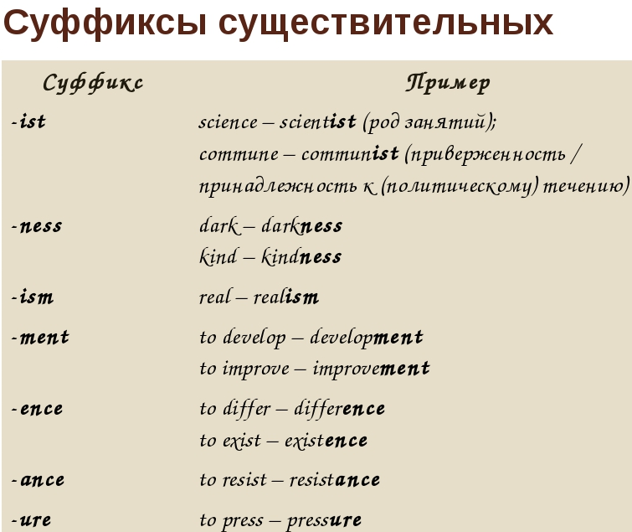
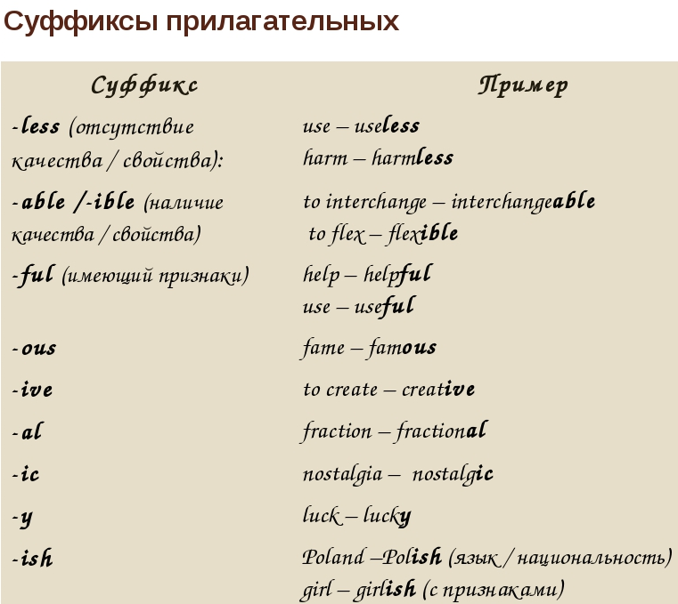
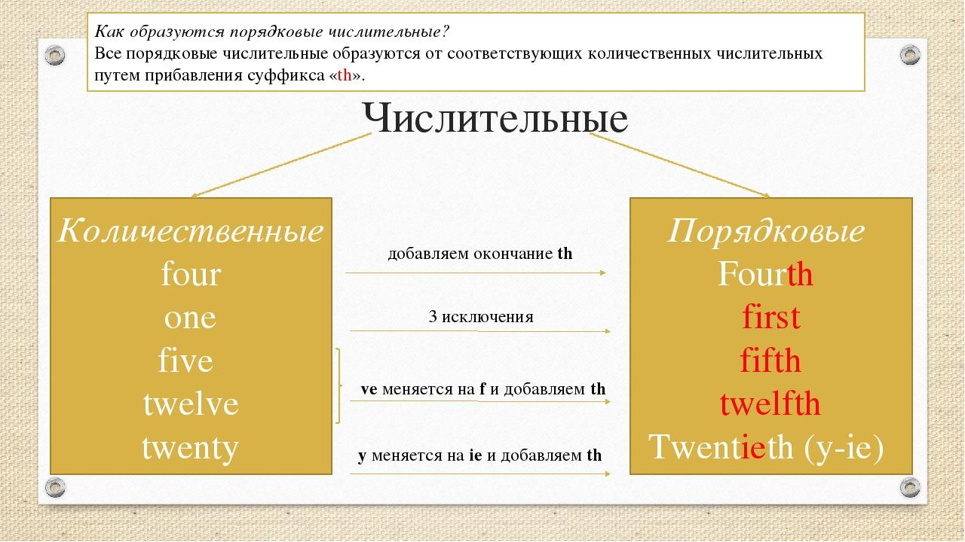
Упражнение 1.
Определите, к какой части речи относятся следующие слова. Переведите их:
Achievement - achieve, resistance - resistant, assistance - assist - assistant, celebration - celebrate, difference - different, city - citizen, nation - national - nationality, measure - measurement, develop - development, act - active - activity, contain - container, discover - discovery - discoverer, literature - literary, graduate - graduation - undergraduate - post-graduate, educate - education, progress - progressive, act - action - activity - active, govern - governor - government.
Упражнение 2.
Образуйте от данных глаголов существительные с помощью суффикса -ег или -or. Переведите на русский язык:
To lead, to write, to read, to visit, to speak, to sleep, to act, to direct, to conduct, to drive, to fight, to mine, to report, to sing, to skate, to swim, to teach, to travel, to sail, to invent, to found, to compose.
Упражнение 3.
Образуйте от данных слов существительные с помощью суффикса -ist, -ism, -ian. Переведите на русский язык:
Special, social, art, capital, economy, international, piano, technic, mathematics, statistics, politics, music, electric, Russia, Hungary, Canada, India.

